TALLER PLAN DE MEJORAMIENTO

Grado: Quinto | Periodo: Final |  | Asignatura: Desarrollo Creativo
Docente: Juan Pablo Agudelo Salinas |  | Correo electrónico: Juan.agudelos@cooperativo.edu.co
Observación importante
Este taller fue diseñado tomando como referencia los contenidos estudiados en el primer periodo académico del año 2025. Se recomienda realizar a conciencia. Si requiere algún tipo de asesoría comunicarla correo electrónico. Le deseo los mayores éxitos.
LOGRO: elementos y conceptos presentes en sus propias ideas y percepciones alrededor de la robótica y la programación.
- ¿Qué es un dron y que tipos existen? (dibujar)
- ¿Crees que hay fenómenos de la naturaleza que aún no se puedan explicar? Argumenta tu respuesta
- Responde:
- ¿Que es voltaje?
- ¿Qué es corriente?
- ¿Qué es resistencia?
- ¿Qué está pasando en la siguiente imagen?
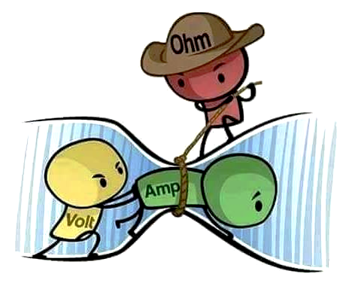
LOGRO: Reconoce elementos básicos de la robótica, a partir de ejercicios propios de indagación, reflexión y construcción.
- Responder
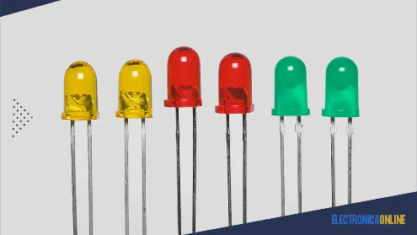
- ¿Qué es este artefacto?
- ¿Cómo funciona?
- ¿En el día a día donde lo podemos encontrar?
- Dibuja su símbolo eléctrico
- Responder
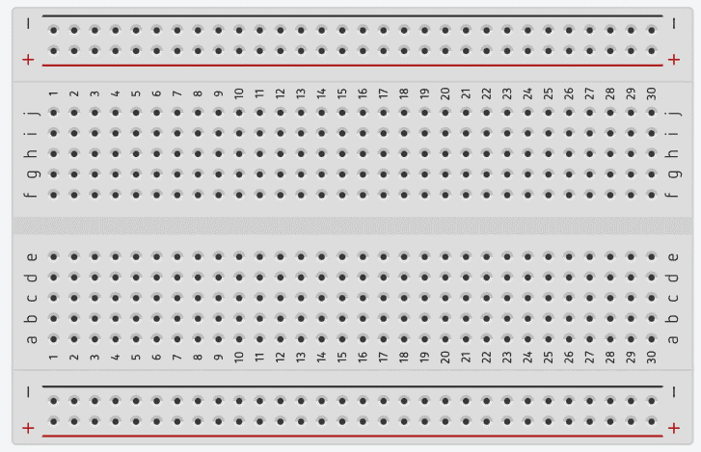
- ¿Cómo se llama este artefacto?
- ¿Cómo funciona?
- ¿Cuál es su utilidad?
- Dibuja un circuito en serie con dos LED y una pila.
- Dibuja un circuito en paralelo con dos LED y una pila.
- Si un LED se quema en un circuito en serie, ¿qué sucede?
- Si un LED se quema en un circuito en paralelo, ¿qué sucede?

